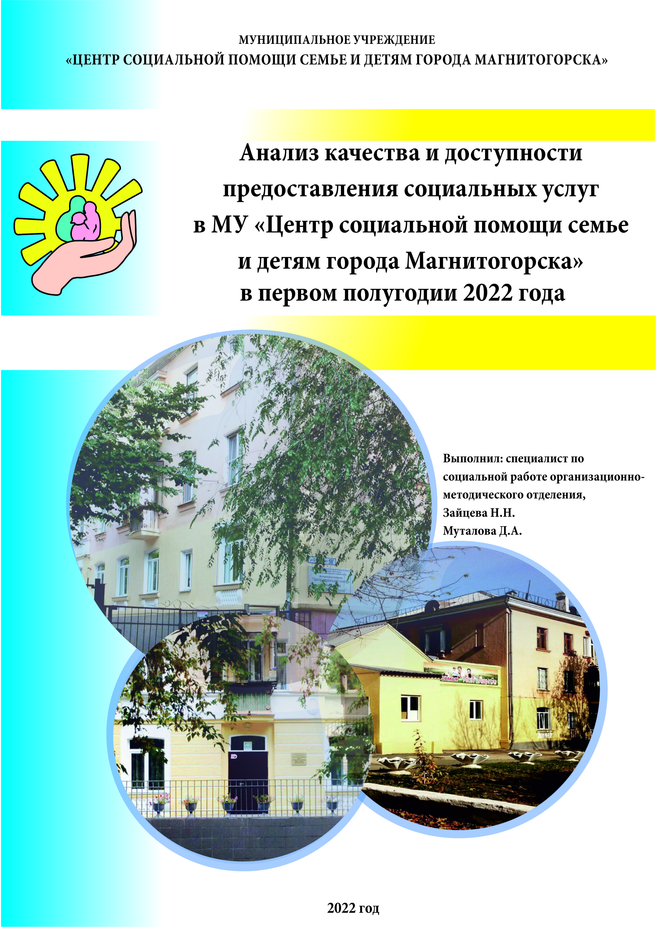
АНАЛИЗ КАЧЕСТВА И ДОСТУПНОСТИ ПРЕДОСТАВЛЕНИЯ СОЦИАЛЬНЫХ УСЛУГ В МУ «ЦЕНТР СОЦИАЛЬНОЙ ПОМОЩИ СЕМЬЕ И ДЕТЯМ ГОРОДА МАГНИТОГОРСКА»
(январь-июнь)

ГЛАВА 1. ОБЪЕКТ, ПРЕДМЕТ

Объект – услуги, предоставляемые в МУ «Центр социальной помощи семье и детям г. Магнитогорска».
Предмет – уровень удовлетворенности клиентов качеством и доступностью социальных услуг, предоставляемых в МУ «Центр социальной помощи семье и детям г. Магнитогорска».
ГЛАВА 2. ЦЕЛИ И ЗАДАЧИ

Цель – проанализировать и оценить качество и доступность предоставления социальных услуг.
Задача:
- определить удовлетворенность получателей социальных услуг качеством и доступностью предоставления социальных услуг;
- выявить проблемы, возникающие у заявителей при получении социальных услуг, и ожидания, касающиеся качества их предоставления;
- определить меры по улучшению качества и доступности предоставления социальных услуг.

Для реализации данных задач выбран метод анкетного опроса.

ГЛАВА 3. УДОВЛЕТВОРЕННОСТЬ ПОЛУЧАТЕЛЕЙ СОЦИАЛЬНЫХ УСЛУГ КАЧЕСТВОМ И ДОСТУПНОСТЬЮ ПРЕДОСТАВЛЯЕМЫХ УСЛУГ СПЕЦИАЛИСТАМИ ОТДЕЛЕНИЯ ДНЕВНОГО ПРЕБЫВАНИЯ НЕСОВЕРШЕННОЛЕТНИХ
В опросе приняли участие 82 несовершеннолетних.
На вопрос «Понравилось ли тебе в отделении дневного пребывания?» 98,78 % детей (81 чел.) ответили «да», 1,22% (1 чел.) указал отрицательный ответ.
Ребятам было предложено выбрать смайлик настроения, который отражает его эмоциональное состояние во время посещения занятий. В результате 67,07% (55 чел.) детей отметили, что на занятиях у них было всегда отличное настроение, 23,17% (19 чел.) указали хорошее настроение, 7,32% (6 чел.) имели нейтральное настроение и 2,44% (2 чел.) были хмурыми (см. диаграмму 1).
Диаграмма 1
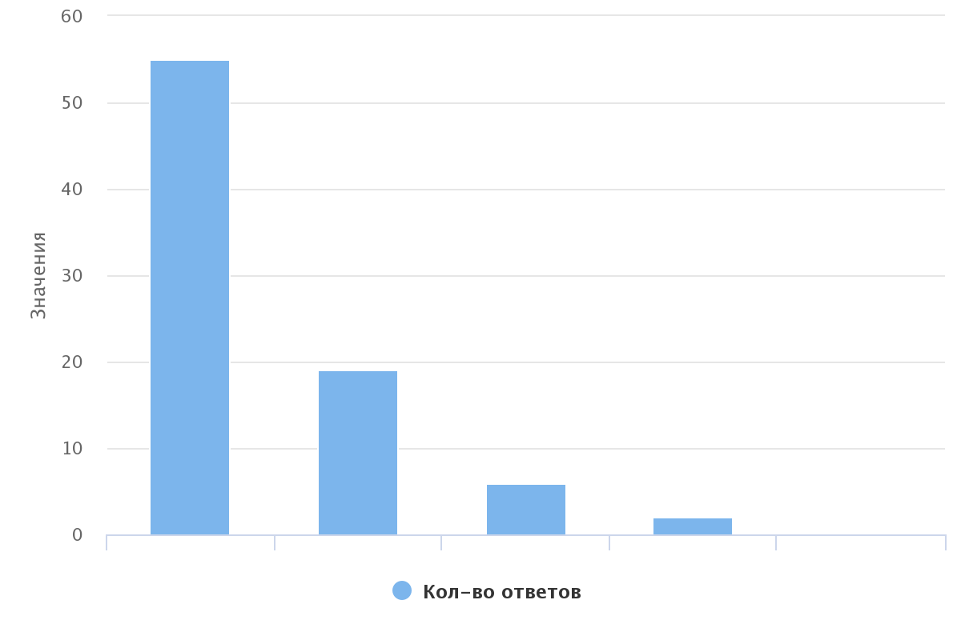

Большинство детей 91,46% (75 чел.) ответили, что специалисты отделения относились к ним уважительно и доброжелательно, 7,32% (6 чел.) ответили, что всегда было по-разному, 1,22% (1 чел.) выбрал вариант ответа «игнорировали меня» (см. диаграмму 2).
Диаграмма 2
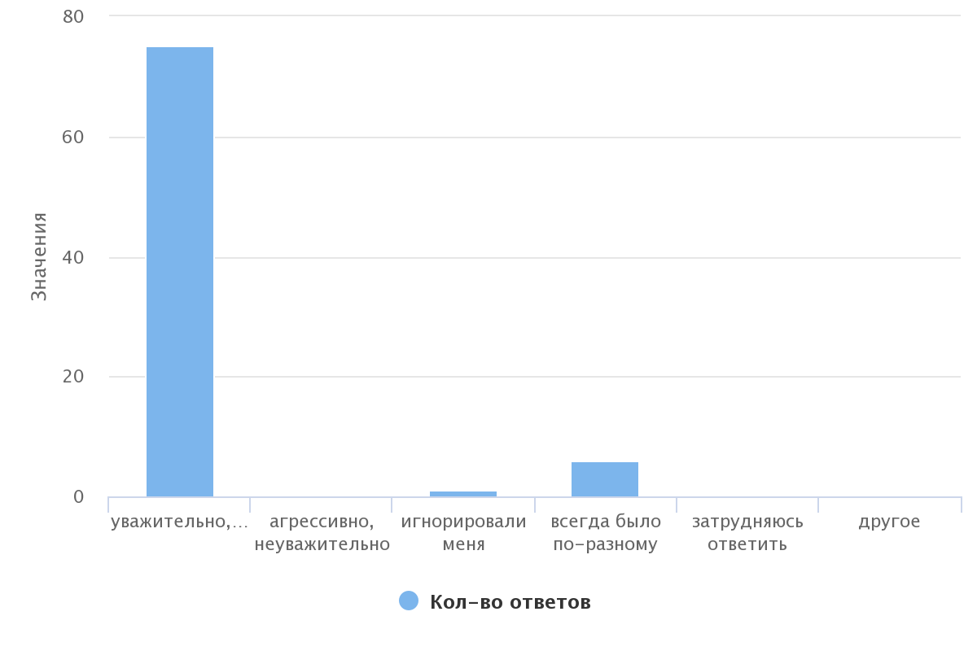
На вопрос «Было ли тебе интересно посещать занятия, проводимые специалистами?» 85,69% детей (71 чел.) ответили, что все занятия и мероприятия было интересно посещать, 12,2% (10 чел.) ответили, что иногда было неинтересно, 1,22% (1 чел.) указал, что на занятиях было скучно и неинтересно (см. диаграмму 3).
Диаграмма 3
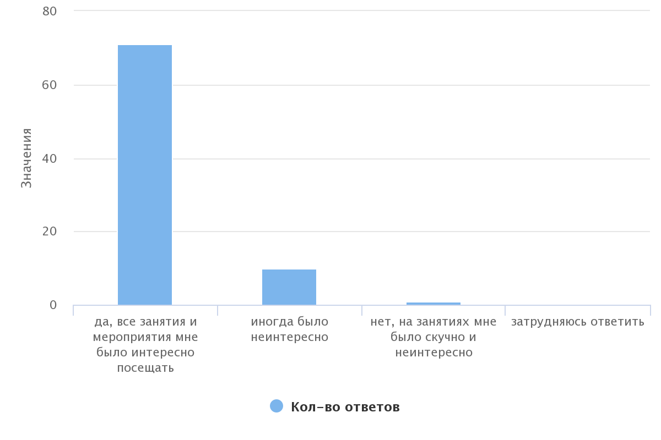
Особенно детям понравилось заниматься бисероплетением (42,68% - 35 чел.), занятия в сенсорной комнате проявили интерес у 32,93% (27 чел.) детей, занятия в досуговой выбрали – 8,54% (7 чел.), занятия в тренажерном зале (6,1% - 5 чел.), занятия в компьютерном классе (3,66% - 3 чел.), абсолютно все занятия понравились 6,1% (5 чел.).
Так же 18,29% (15 чел.) ребят отметили, что им не нравятся занятия в учебном классе.
Большинство детей (88,89% – 72 чел.) хотели бы посещать отделение в следующем заезде, 6,17% (5 чел.) – не хотели бы, 4,94% (4 чел.) затруднились ответить (см. диаграмму 4).
Диаграмма 4
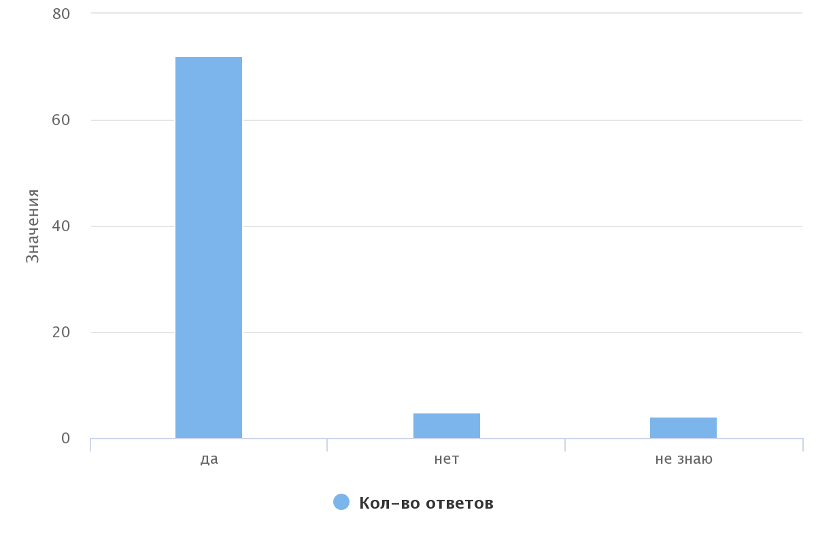
В последнем вопросе детям было предложено оставить отзыв об отделении дневного пребывания.
Были получены следующие отзывы:
- «Центр очень хороший!».
- «Здесь весело».
- «Здесь хорошо кормят, хорошие специалисты и интересные занятия».
- «Классный центр! Я бы ходила сюда каждый заезд».
- «Специалисты и ребята очень хорошие».
- «Тут прикольно».
- «Тут весело и интересно».
- «Центр очень красивый!»
- «Мне здесь нравится!»
- «Специалисты очень добрые».
- «Атмосфера в отделении очень хорошая».

Выводы по результатам проведенного опроса:
Полученные результаты свидетельствуют о том, что в целом большинству ребят понравилось посещать отделение дневного пребывания. Почти у всех ребят при посещении Центра отмечается отличное или хорошее настроение. Проводимые занятия и мероприятия вызывали у них интерес. Особенно дети отметили занятия по бисероплетению. Также больше половины из несовершеннолетних выразили желание повторно пройти курс социально-психологической реабилитации.

Для проведения наиболее полного анализа качества оказываемых услуг в отделении был проведен опрос родителей несовершеннолетних, прошедших курс социально-психологической реабилитации в отделении дневного пребывания. Отбор респондентов проводился методом случайного выбора. В опросе приняли участие 35 человек.
Все опрошенные (100%) удовлетворены полнотой и доступностью предоставления информации о работе Центра (при личном обращении, по телефону, на сайте Центра).
Родители (100%) считают, что сотрудники отделения дневного пребывания справляются со своими профессиональными обязанностями, доброжелательны в общении. 97,14% (34 человека) отмечают, что специалисты умеют выслушать и эмоционально поддержать и оказывают реальную помощь детям. Отрицательный ответ на вопрос «Считаете ли Вы, что сотрудники отделения дневного пребывания справляются со своими профессиональными обязанностями?» был получен от одного (2,86%) опрошенного родителя. 2,86% (1 чел.) затрудняется ответить на вопрос о том, что сотрудники отделения умеют выслушать и эмоционально поддержать и вопрос, касающийся оказанию реальной помощи ребенку.
Диаграмма 1
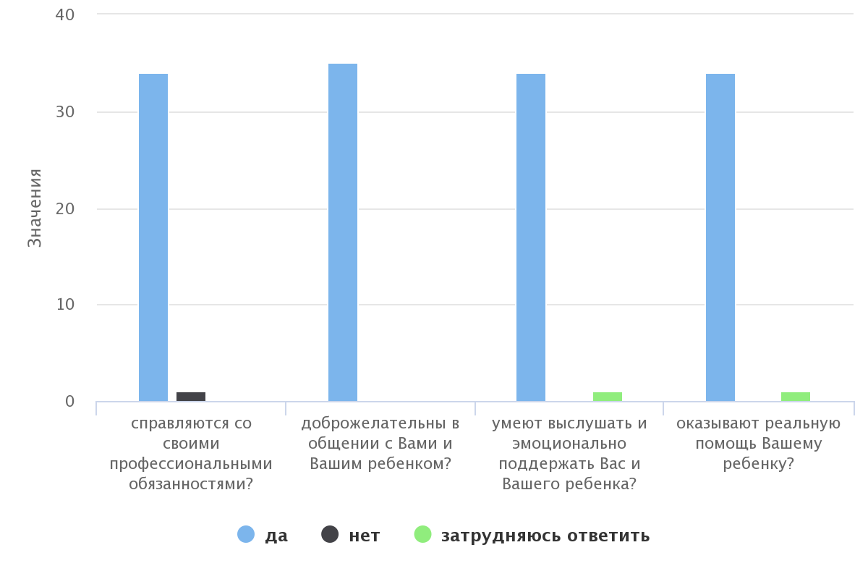
На вопрос «Произошли ли изменения у ребенка после посещения отделения дневного пребывания несовершеннолетних?» 68,57% (24 чел.) считают, что произошли изменения в лучшую сторону. 31,43% (11 чел.) ответили, что изменений не произошло.
Диаграмма 2
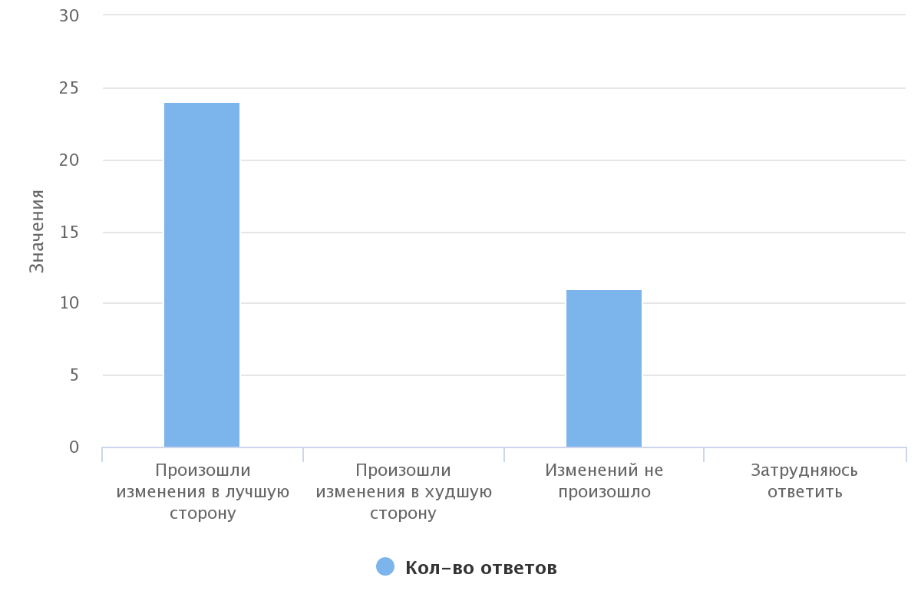
В целом, работу специалистов родители (94,29%) оценили на максимальный балл. 5,71% (2 чел.) ответил «скорее удовлетворен(а)».

Диаграмма 3
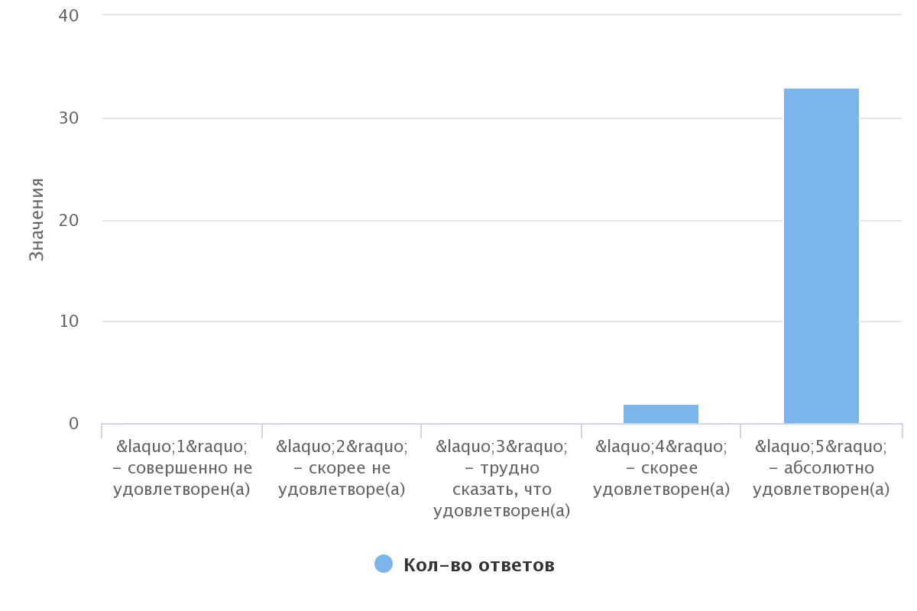
97,14% (34 чел.) родителей отмечают, что дети охотно посещали отделение дневного пребывания. Один родитель (2,86%) указал на то, что иногда у ребенка не было желания идти в Центр.

Диаграмма 4
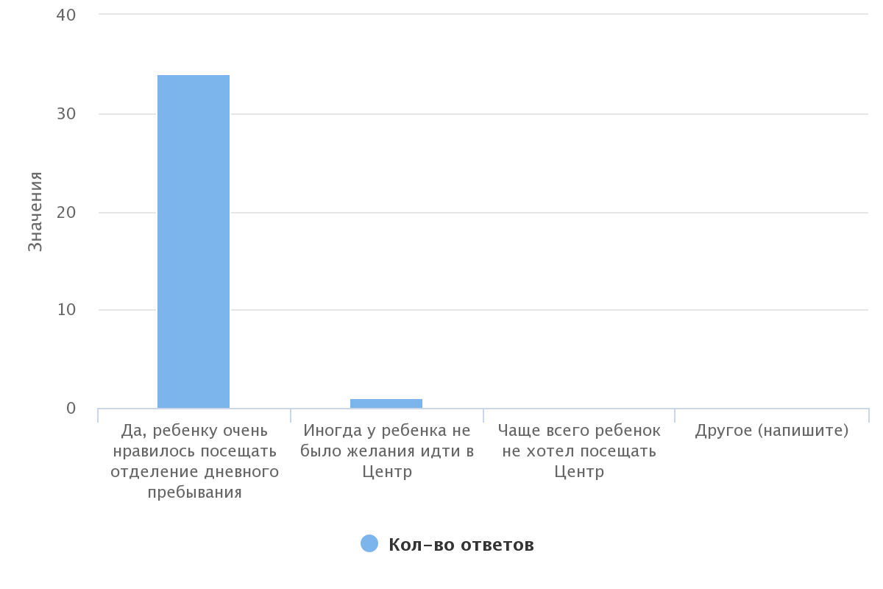
На вопрос «Если бы Вашему ребенку была предоставлена возможность еще раз пройти курс социально-психологической реабилитации в Центре, Вы бы согласились» 100% родителей ответили «да».
25,71% (9 чел.) высказали пожелание специалистам отделения дневного пребывания - «продолжать работать в том же духе», 8,57% (3 чел.) поблагодарили сотрудников за чуткость и проявление внимания. Замечаний по организации работы в отделении не было выявлено.
94,29% опрошенных родителей (33 чел.) приходились мамой своему ребёнку, 2,86% (1 чел.) - отцом, 2,86% (1 чел.) - приёмной мамой.
Диаграмма 4
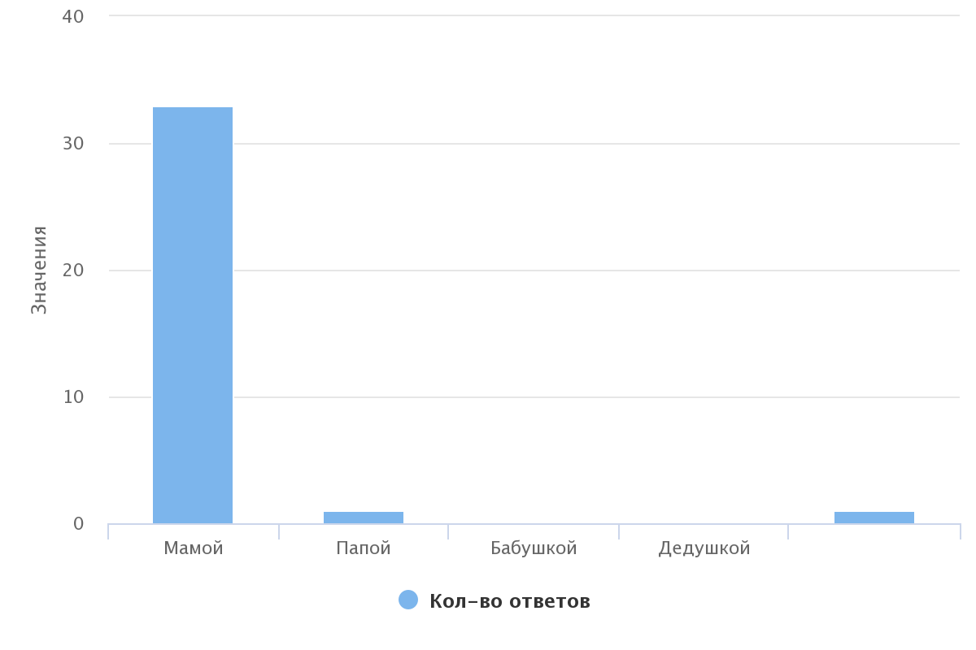
Выводы по результатам проведенного опроса:
Родители несовершеннолетних положительно оценили работу сотрудников отделения дневного пребывания. Негативных отзывов и замечаний по организации работы получено не было. В ходе опроса 1 человек отметил, что столовая, которую посещают дети, находится далеко от Центра, что в свою очередь затрудняет длительное передвижение ребенку по состоянию его здоровья.

ГЛАВА 4. УДОВЛЕТВОРЕННОСТЬ ПОЛУЧАТЕЛЕЙ СОЦИАЛЬНЫХ УСЛУГ КАЧЕСТВОМ И ДОСТУПНОСТЬЮ ПРЕДОСТАВЛЯЕМЫХ УСЛУГ В ШКОЛЕ РОДИТЕЛЕЙ

В опросе принимали участие 56 человек.
Респондентам было предложено оценить комфорт и удобство на занятиях в Школе родителей по пятибалльной шкале, где 1 балл – крайне неудовлетворительно, 2 балла – неудовлетворительно, 3 балла – удовлетворительно, 4 балла – хорошо, 5 баллов – отлично. В результате на 5 баллов оценили комфорт и удобство 83,64% (46 чел.), на 4 балла – 16,36% (9 чел.).
Диаграмма 1
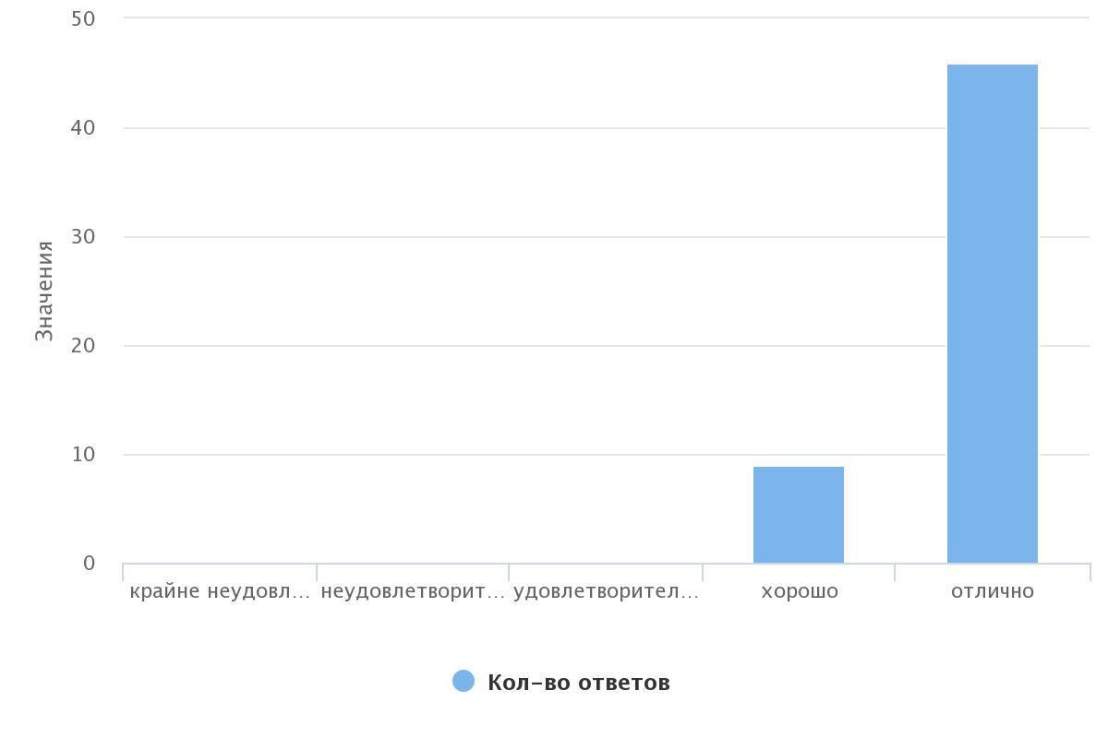
- На вопрос «Удобен ли Вам режим посещения занятий в Школе родителей?» 57,14% (32 чел.) был удобен режим посещений, 25% (14 чел.) ответили, что чаще всего было удобно посещать занятия, 16,07% (9 чел.) иногда было неудобно, 1,79% (1 чел.) нет, неудобно.
Диаграмма 2
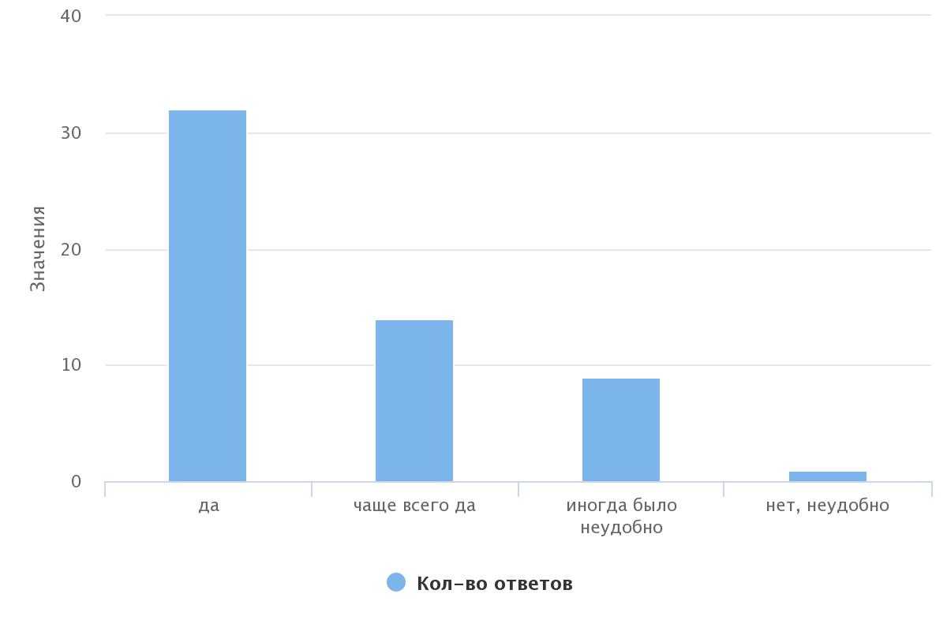

- 92,86% опрошенных (52 чел.) было не затруднительно узнавать расписание занятий, изменения в расписании, 7,14% (4 чел.) ответили, что испытывали затруднения.
Диаграмма 3
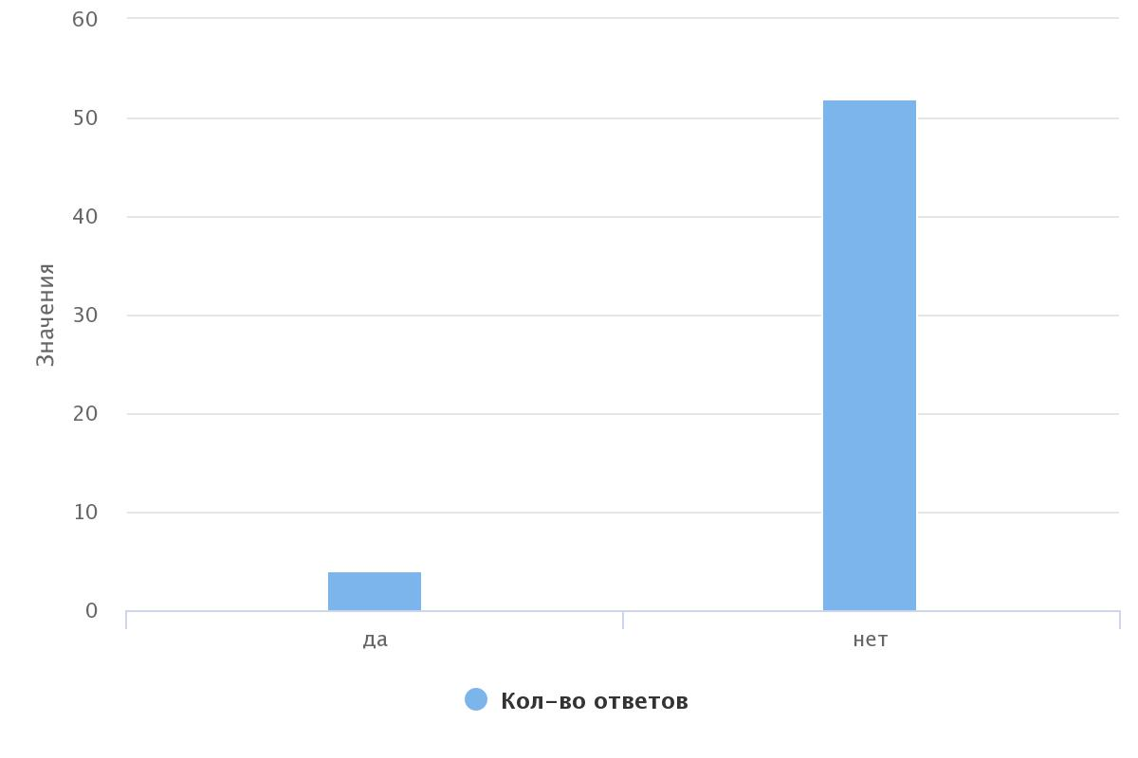

- Большинству опрошенных 98,18% (54 чел.) информация о деятельности Школы родителей была предоставлена доступно. 1,82% (1 чел.) затруднился ответить.
Диаграмма 4
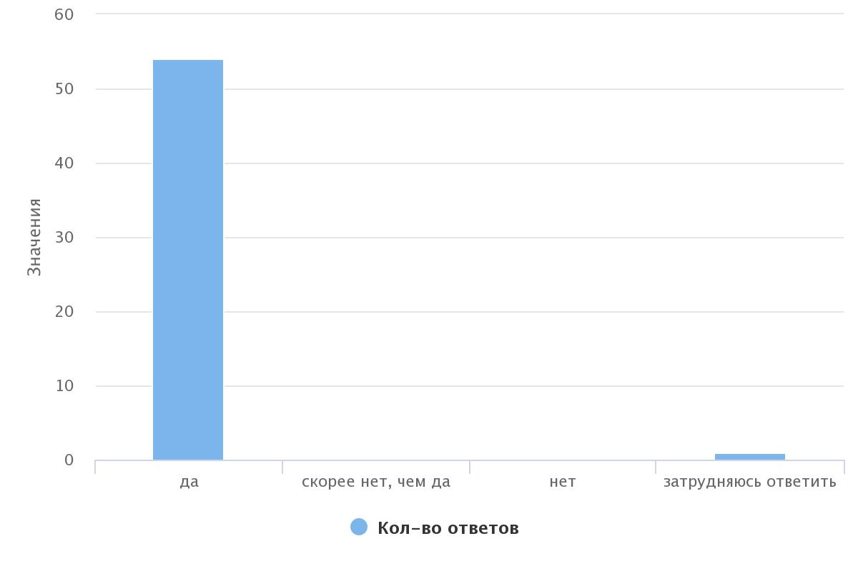
- Опрашиваемым было предложено оценить полезность проводимых занятий в Школе родителей. 89,29% (50 чел.) говорят о том, что проводимые занятия были для них очень полезны. 10,71% (6 чел.) почерпнули из занятий некоторые полезные моменты.

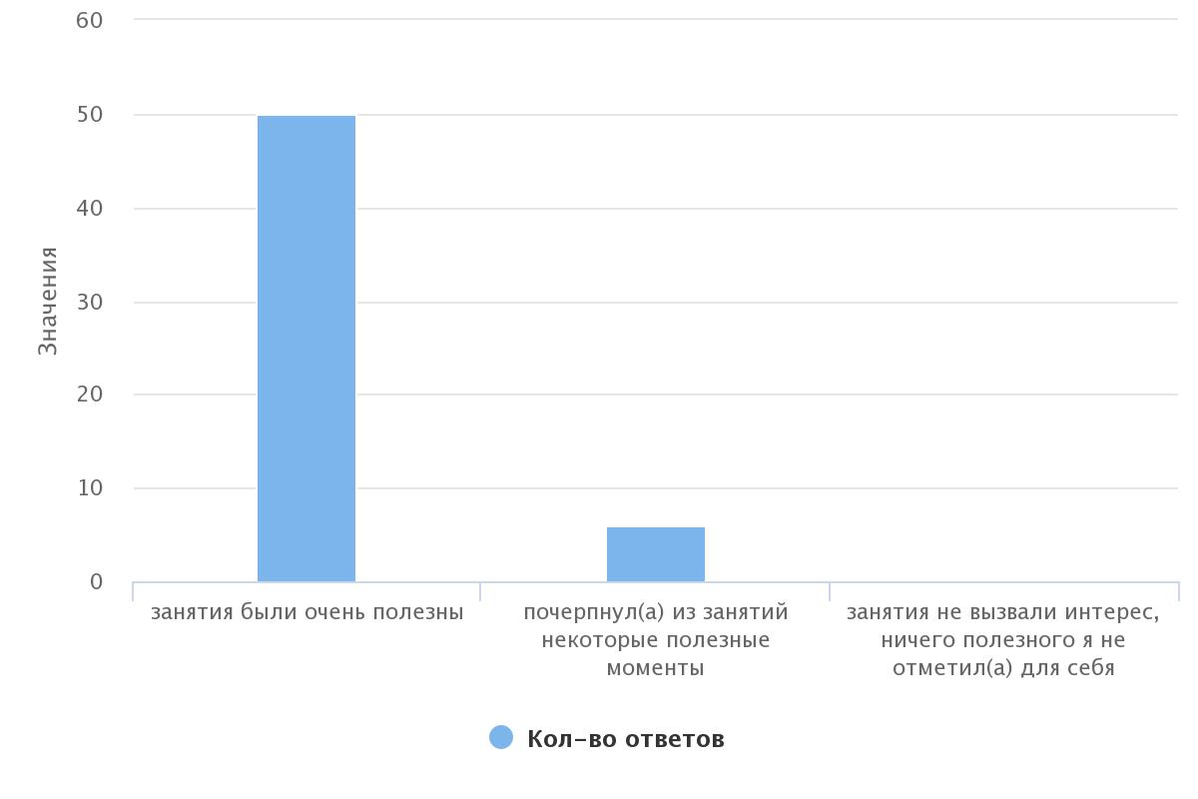
Диаграмма 5

- На вопрос «Занятия каких специалистов Вы можете особенно отметить» можно было дать несколько вариантов ответа. Голоса распределились следующим образом: 23,98% (47 голосов) отметили Мазанникову Л.С., 19,9% (39 голосов) отметили Опрышко И.С., 17,35% (34 голоса) отметили Федосихину Р.И., 14,29% (28 голосов) отметили Беглова С.И., 11,73% (23 голоса) отметили Дьяченко Н.А.
Диагностика 6
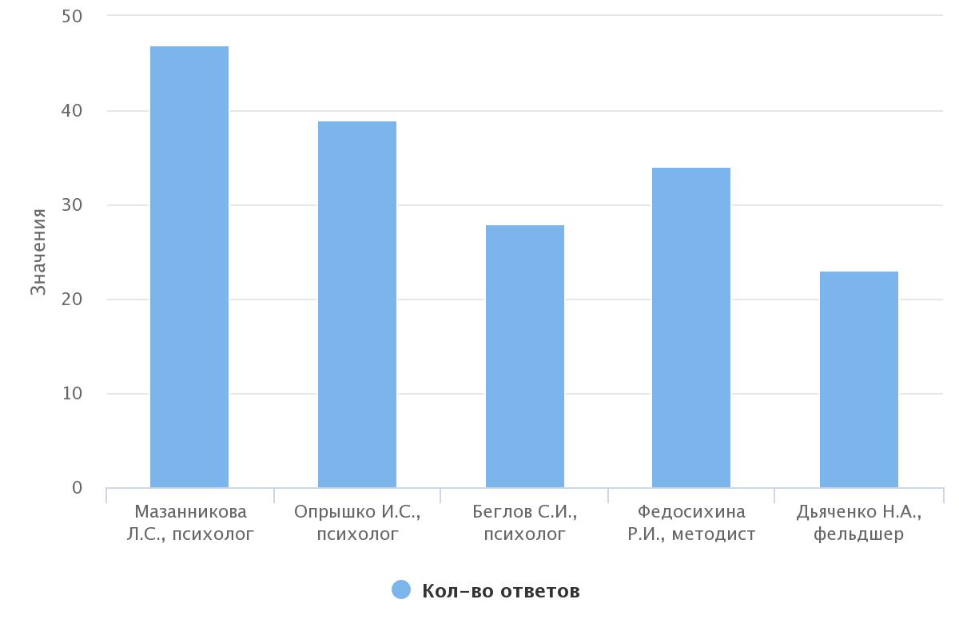
- На вопрос «С какими специалистами Вы бы не хотели продолжать работу» 25% (1 чел.) опрошенных отметили Мазанникову Л.С., 25% (1 чел.) отметили Опрышко И.С и 50% (2 чел.) отметили Федосихину Р.И.

Диагностика 7
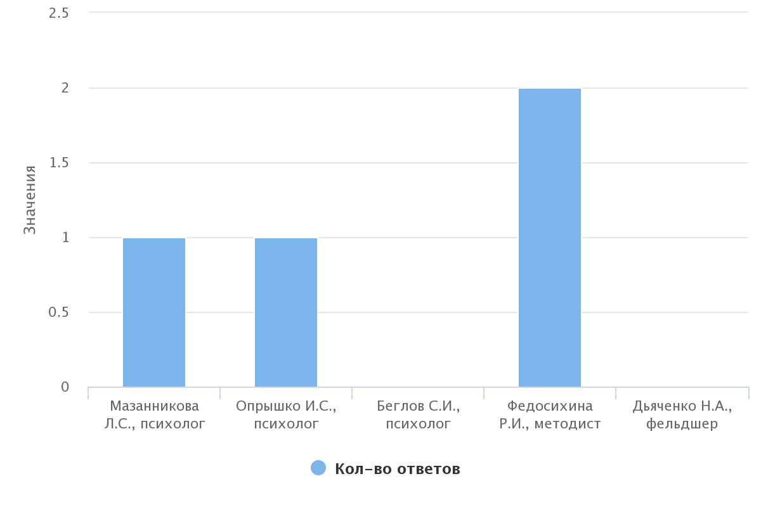
- 91,07% (51 чел.) в полном объеме была предоставлена информация о службе сопровождения замещающей семьи и 8,93% (5 чел.) затруднились ответить на этот вопрос.
- 50% (28 чел.) опрошенных считают необходимым состоять на сопровождении в Центре. 21,43% (12 чел.) ответили «скорее нет, чем да». 14,29% (8 чел.) считают, что им не нужно сопровождение и 14,29% (8 чел.) затрудняются ответить.
Диаграмма 8
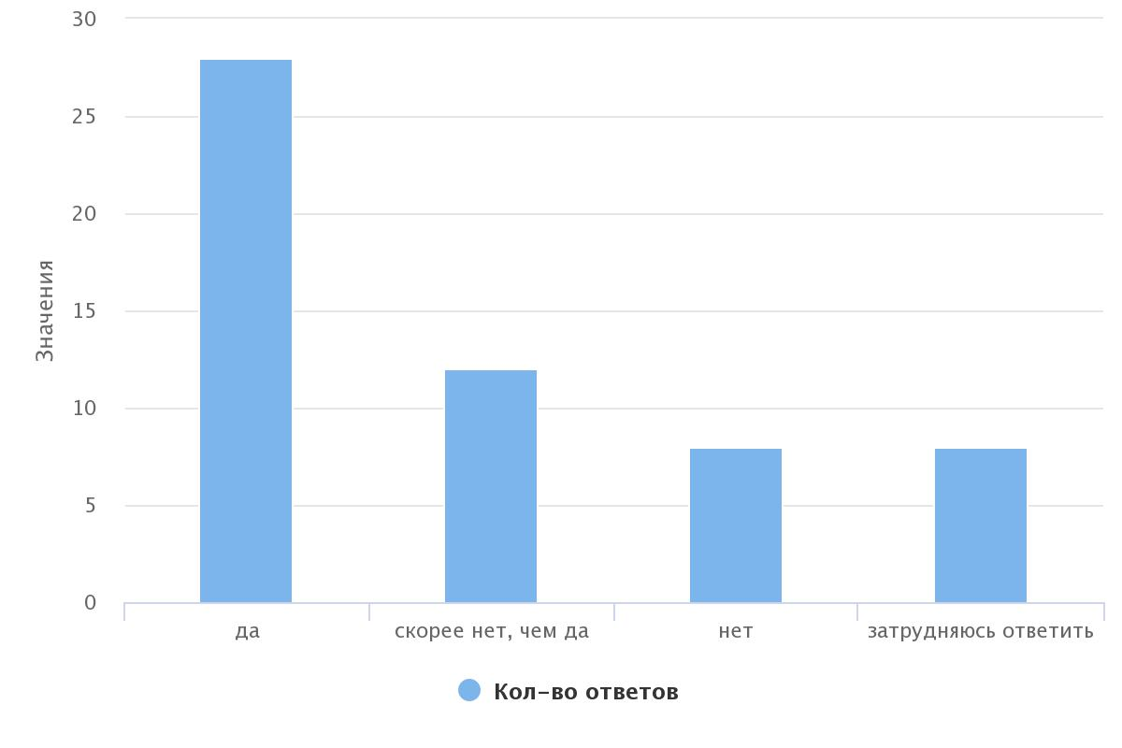

- 55,38% (36 чел.) опрошенных считают, что повысили уровень знаний в области воспитания и развития приемного ребенка. 41,54% (27 чел.) утвердились в решении взять в семью или усыновить ребенка. 1,54% (1 чел.) решили пересмотреть свое решение взять в семью или усыновить ребенка и 1,54% (1 чел.) не готовы взять в семью или усыновить ребенка, но узнали много нового о семьях и детях.

Диаграмма 9
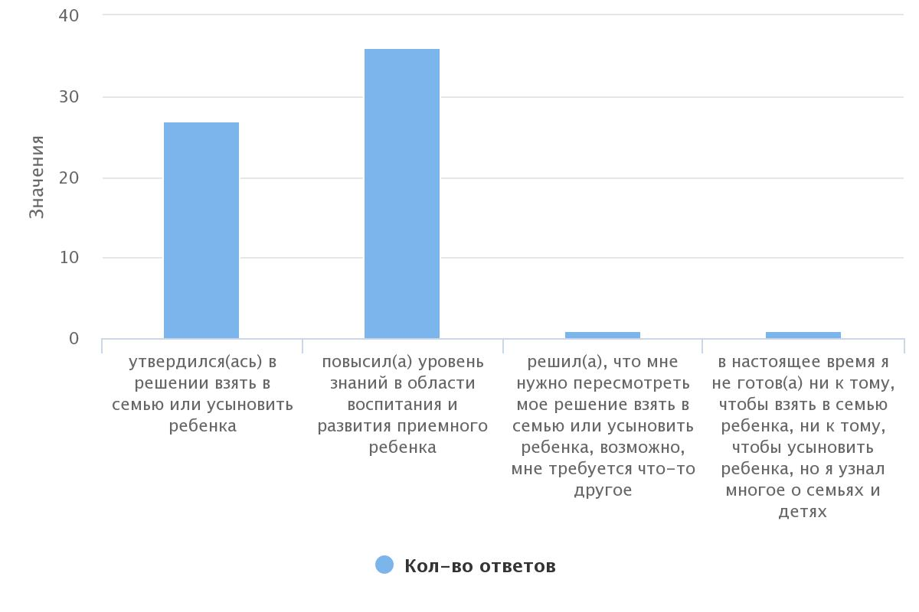

- Кандидатам в замещающие родители было предложено закончить предложение «Для меня обучение в Школе родителей …»
Ответы:
- «… дало много полезной информации и утвердило мое решение в принятии ребенка из учреждения»;
- «… было важным и полезным»;
- «… принесло много полезного»;
- «… помогло пересмотреть свое решение к приемным детям»;
- «… было очень познавательно и сильно понравилось»;
- «… было интересно, но мало материала!»;
- «… изменило внутреннее сознание»;
- «… помогло разобраться в собственных ситуациях внутри нашей семьи и дало окончательное решение о приеме ребенка»;
- «… помогло повысить уровень знаний в области воспитания и развития ребенка»;
- «… обучение было поучительным, в дальнейшем хотелось бы все применить в жизни»;
- «… дало знание о приемной семье»;
- «… расширило мои знания и дало опыт общения с психологом»;
- «… было очень полезно, получила новые знания»;
- «… дало «старт» и утверждение в решении»;
- «… было необходимой мерой»;
- «…помогло узнать очень много о детях находящихся на попечении детских домов и утвердились в своем решении взять ребенка»;
- «…научило меня полезным отношением к своим детям»;
- «…стало началом серьезного решения для того, чтобы взять ребенка без сомнений»;
- «…открыло глаза даже на многие вещи в моей жизни, стала лучше понимать себя и своих детей».
- «…помогло понять детей, более глубоко»;
- «…помогло принять утвердительное решение»;
- «…положительно отразилось на моих знаниях, поскольку данные знания помогут в воспитании приемного ребенка».
- Отзывы кандидатов в замещающие родители:
- «Узнала много нового, коллектив доброжелательный, грамотные специалисты и атмосфера уюта и тепла в школе».
- «Вы делаете очень хорошее дело, как бы я хотела, чтобы все мои близкие прошли эту школу».
- «Очень хорошая подача материала, все доступно и понятно, материал подобран так, чтобы удовлетворить наши знания».
- «Хороший Центр, очень много полезной информации получила в воспитании детей».
- «Все специалисты Центра отзывчивые, квалифицированные, материал был доступен и понятен».
- «Руководству школы желаю сохранить своих специалистов».
- «Это полезно послушать в первую очередь для себя».
- «Все на высшем уровне. Буду рекомендовать для посещения всем родителям».
- «Благодарю за предоставленную возможность и знания. Все специалисты работали отлично! Отдельная благодарность Ларисе Сергеевне и Инне Сергеевне (ее традиция «Что было хорошего сегодня у меня» - теперь традиция нашей семьи)».
- «Понравилось обучение, для меня оно было информативным и поучительным».
- «Отличные, отзывчивые специалисты».
- «Я рада, что мне довелось пройти обучение именно в вашей ШПР, очень важные и нужные темы были озвучены, что Вы делаете бесценно».
- «Наталья Евгеньевна очень внимательно относится к нам, ученикам, и всегда решала все организационные вопросы в нашу пользу».
- «Вам нужно разработать курс не только для приемных родителей».
- «Много воды, по теме очень мало! Материал очень интересный, но по теме мало!».
- «Выражаю благодарность Мазанниковой Л.С. за доступность материала, за корректность, за атмосферу созданную ей на занятиях».
- «Прекрасные педагоги».
- «Спасибо за все: за уроки, за примеры».
- «Я благодарна всем преподавателям школы приемных родителей за те знания, навыки которые Вы нам дали. Много нужной, а самое главное важной для нас информации по воспитанию детей. Благодарим вас за ваш бесценный труд, благополучия вам и вашим семьям!».

Выводы по результатам проведенного опроса:
В результате опроса были получены положительные отзывы о работе Школы родителей, занятия психологов были оценены высоким баллом, замечания от кандидатов в замещающие родители отсутствуют. Информация о Школе приемных родителей (о Центре) и службе сопровождения предоставлена в полной мере. 50% опрошенных считают необходимым сопровождение специалистами Центра после принятия ребенка в семью.
Хотелось бы отметить, что в ходе анкетирования опрошенные часто отмечают хорошую работу специалиста по социальной работе школы приемных родителей. Наталья Евгеньевна Сохликова - профессионал своего дела.
Из пожеланий по-прежнему актуальным остается рассмотрение гибкого графика обучения в школе приемных родителей. В лекциях респонденты рекомендуют убрать лишнюю информацию и добавить больше материала по изучаемым темам. Также они считают необходимым добавить в анкете вопрос о работе специалиста по социальной работе школы приемных родителей.
ГЛАВА 5. УДОВЛЕТВОРЕННОСТЬ ПОЛУЧАТЕЛЕЙ СОЦИАЛЬНЫХ УСЛУГ КАЧЕСТВОМ И ДОСТУПНОСТЬЮ ПРЕДОСТАВЛЯЕМЫХ УСЛУГ СПЕЦИАЛИСТАМИ ОТДЕЛЕНИЯ ПРОФИЛАКТИКИ БЕЗНАДЗОРНОСТИ НЕСОВЕРШЕННОЛЕТНИХ
В опросе приняли участие 46 человек.

- Для того, чтобы определить установлен ли контакт между специалистом по социальной работе и получателем социальных услуг в первом вопросе анкеты респонденту был задан вопрос знает ли он ФИО и номер телефона специалиста по социальной работе, курирующего его семью. Так, 100% опрошенных (46 чел.) указали ФИО специалиста и у 100% (46 чел.) есть номер телефона специалиста.
- На вопрос о том, как часто получатель с.у. общается со специалистом лично или по телефону, 39,13% (18 чел.) ответили: «несколько раз в неделю», 23,91% (11 чел.) ответили: «1 раз в неделю», 17,39% (8 чел.) ответили: «несколько раз в месяц», 10,87% (5 чел.) ответили: «по необходимости», 6,52% (3 чел.) ответили: «1 раз в месяц» и 2,17% (1 чел.) ответил: «1 раз в день».
Диаграмма 1
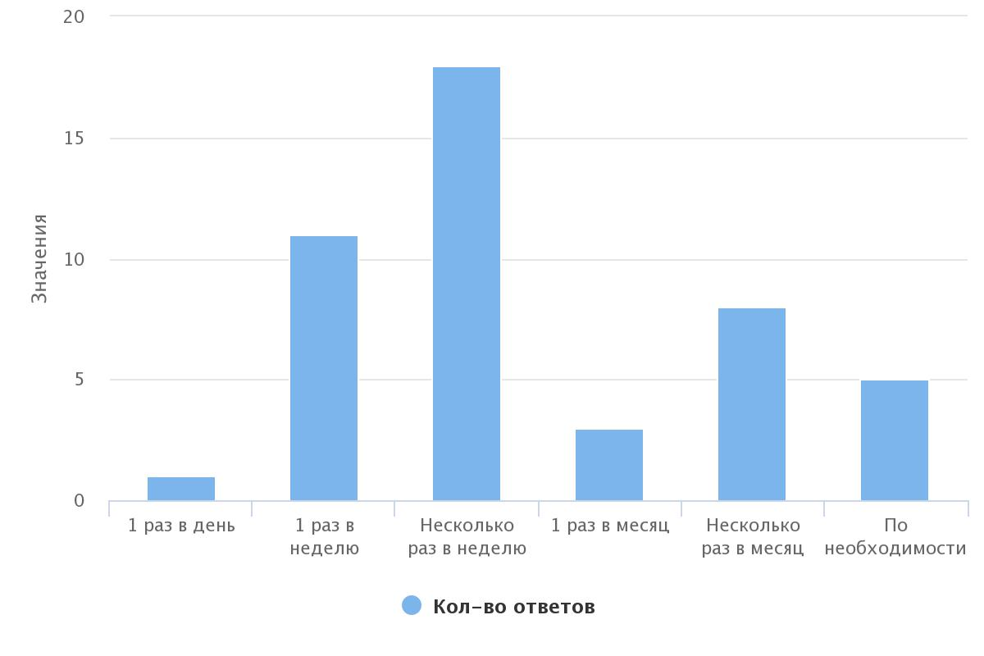

- У большинства получателей с.у. сложились со специалистами доверительные отношения (95,65% - 44 чел.). Остальные 4,35% (2 чел.) считают свои взаимоотношения со специалистом хорошими. 97,83% (45 чел.) опрошенных легко общаются со своими специалистами и всего лишь 2,17% (1 чел.) ответил «не очень».
- На вопрос «Как часто специалист бывает у вас дома?» опрошенные ответили: 52,17% (24 чел.) - «2 раза в месяц», 26,09% (12 чел.) - «1 раз в месяц», 10,87% (5 чел.) - «чаще, чем 3 раза в месяц», 4,35% (2 чел.) - «3 раза в месяц» и 6,52% (3 чел.) затруднились ответить на этот вопрос.

Диаграмма 2
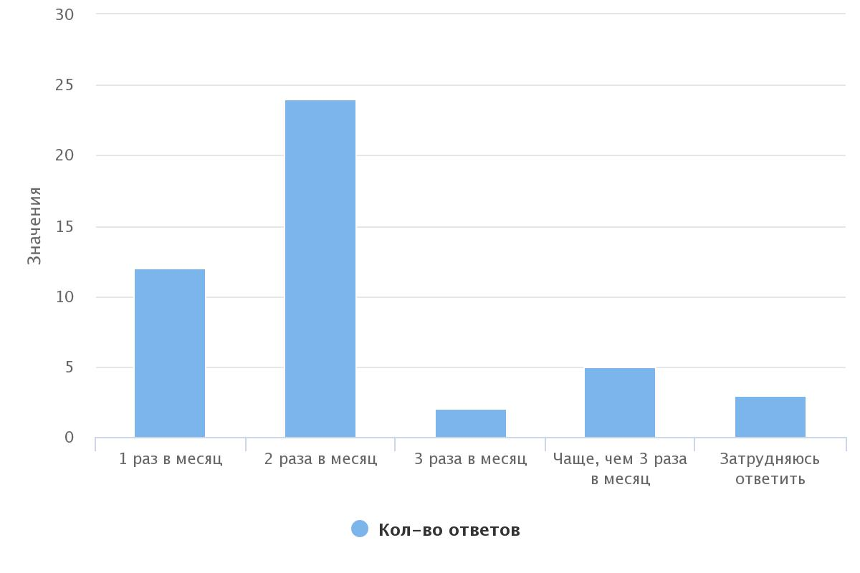

- В анкете было предложено оценить по 5-балльной шкале вежливость и тактичность специалиста, где 1 балл – самая низкая оценка, а 5 баллов – самая высокая. Таким образом, абсолютно все опрошенные оценили вежливость специалистов на 5 баллов.
- На вопрос «Чувствуете ли Вы стремление специалиста Вам помочь?» 100% (46 чел.) ответили положительно.
- На вопрос «Изменилась ли Ваша жизнь в результате работы со специалистом по социальной работе?» 93,48% (43 чел.) ответили «да» и 6,52% (3 чел.) затруднились ответить.
- Отзывы:
- «Я очень благодарна». Специалист Скрипник Е.С.
- «Все отлично». Специалист Гневнова Т.В.
- «Очень хороший специалист». Специалист Гневнова Т.В.
- «Прекрасный специалист!». Специалист Щелокова Е.А.
- «Вся работа специалиста устраивает и удовлетворяет, помогает в решении каких либо проблем». Специалист Щелокова Е.А.
- «Большое спасибо». Специалист Гневнова Т.В.
- «Меня все устраивает». Специалист Князева И.С.

Выводы по результатам проведенного опроса:
Абсолютное большинство опрошенных клиентов положительно оценивают работу специалистов по социальной работе, отмечают установленные доверительные отношения со своим специалистом. Важно и то, что граждане отмечают происходящие изменения в их жизни в результате проведенной работы. Так же хочется отметить, что респонденты неохотно оставляют отзывы в анкете. Это может быть связанно с тем, что люди не могут сформулировать свою мысль.

ГЛАВА 6. УДОВЛЕТВОРЕННОСТЬ ЛИЦ, УСЫНОВИВШИХ (УДОЧЕРИВШИХ) ИЛИ ПРИНЯВШИХ ПОД ОПЕКУ (ОПЕЧИТЕЛЬСТВО) РЕБЕНКА, УСЛУГАМИ, ОКАЗЫВАЕМЫМИ В РАМКАХ СОПРОВОЖДЕНИЯ ЗАМЕЩАЮЩИХ СЕМЕЙ

В опросе приняли участие 23 человека.

- На первый вопрос об удовлетворенности полнотой и доступностью предоставления информации о работе Центра 91,3% (21 чел.) ответили положительно, 4,35% (1 чел.) дали ответ скорее нет, чем, да и 4,35% (1 чел.) затруднился ответить.
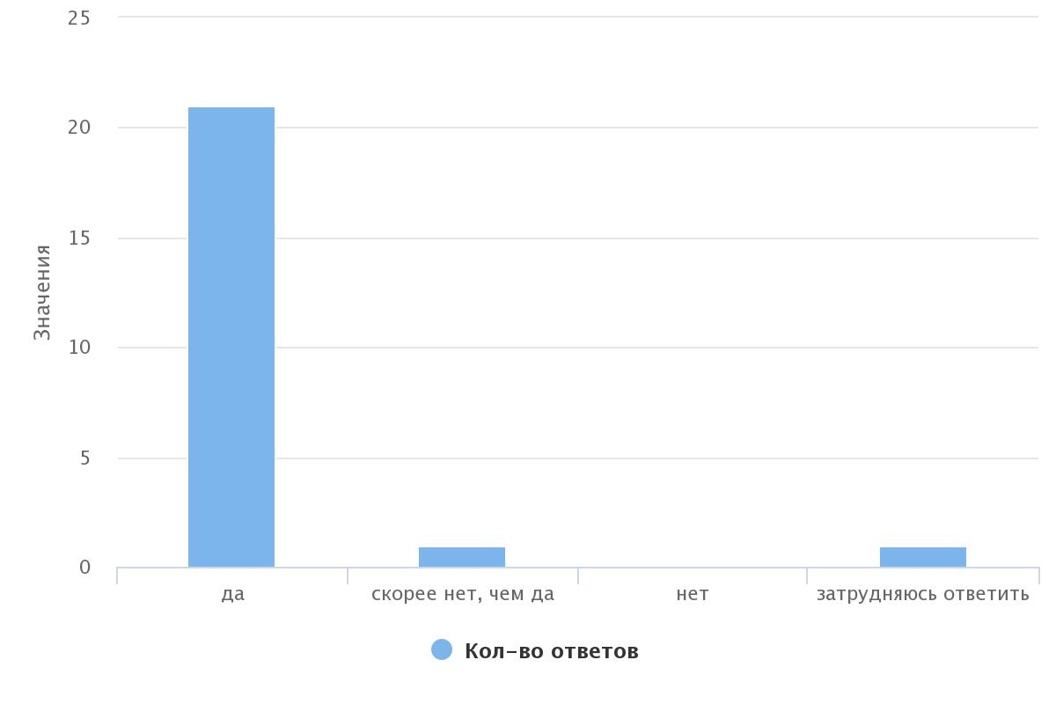
Диаграмма 1

- Вежливость и тактичность специалистов Центра 100% (23 чел.) оценили на максимальные 5 баллов.
- На вопрос «Как часто вы взаимодействуете с психологом или специалистом, сопровождающими вашу семью?» 39,13% (9 чел.) ответили «раз в месяц», 30,43% (7 чел.) – «несколько раз в месяц», 13,04% (3 чел.) – «другое», 8,7% (2 чел.) – «раз в неделю», 4,35% (1 чел.) – «несколько раз в год», 4,35% (1 чел.) – «раз в полгода».
Диаграмма 2
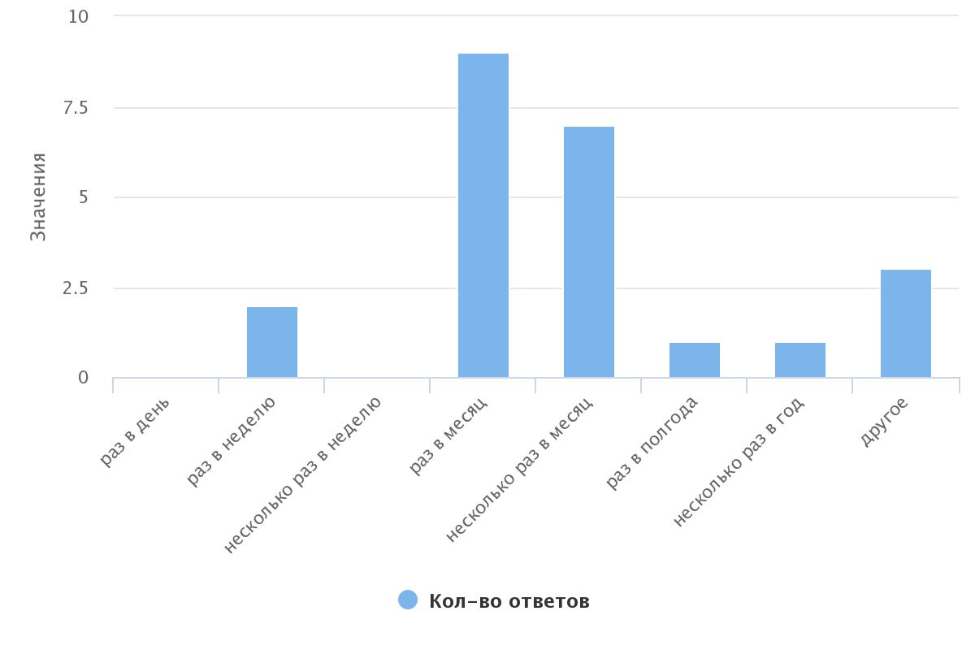

- У 95,65% (22 чел.) опрошенных имеется номер телефона сопровождающего психолога и только у 4,35% (1 чел.) нет номера.
- 69,67 % (16 чел.) опрошенных оценивают профессионализм сотрудников на 5 баллов, 17,39% (4 чел.) на 4 балла, 8,7% (2 чел.) на 3 балла и 4,35% (1 чел.) на 2 балла.
Диаграмма 3
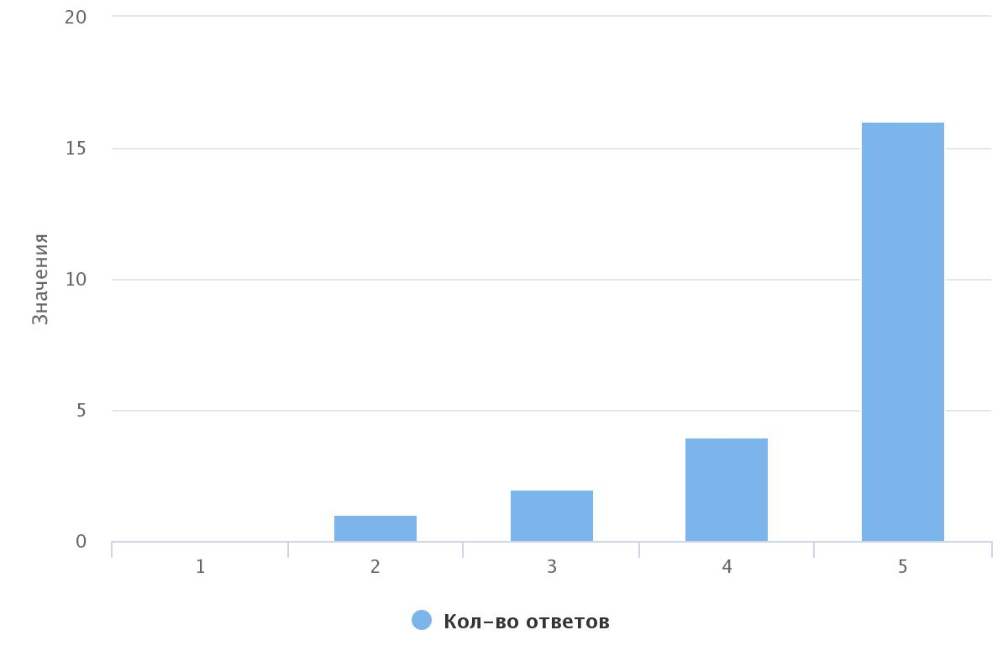

- Проведением консультаций, групповых занятий и праздничных мероприятий 82,61% (19 чел.) удовлетворены на 5 баллов, 8,7%% (2 чел.) на 3 балла, 4,35% (1 чел.) на 2 балла и 4,35% (1 чел.) на 1 балл.
Диаграмма 4
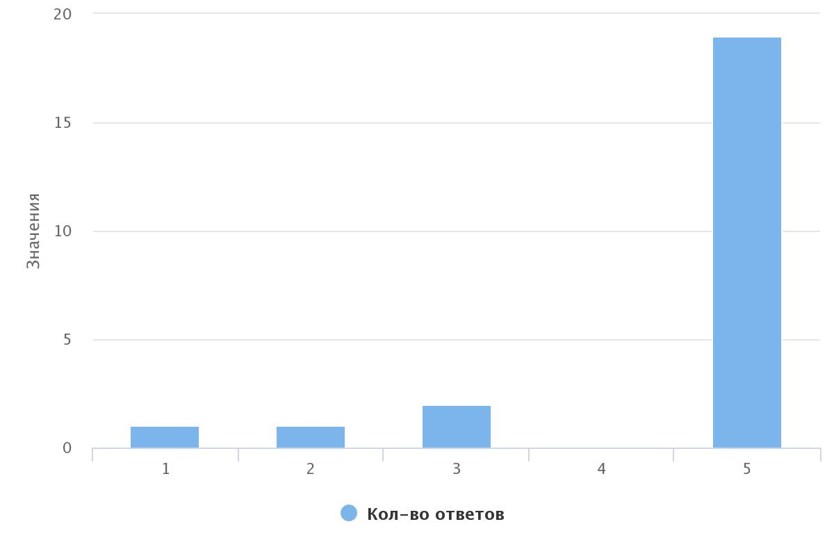

- Большинству 95,65% (22 чел.) понятна проводимая работа в рамках договора на сопровождение и 4,35% (1 чел.) «скорее нет, чем, да».
- Большинство опрошенных 82,61% (19 чел.) считают, что специалисты и психологи оказывают необходимую для них помощь. 8,7% (2 чел.) «скорее нет, чем, да», 4,35% (1 чел.) ответил «нет» и 4,35% (1 чел.) затрудняются ответить.

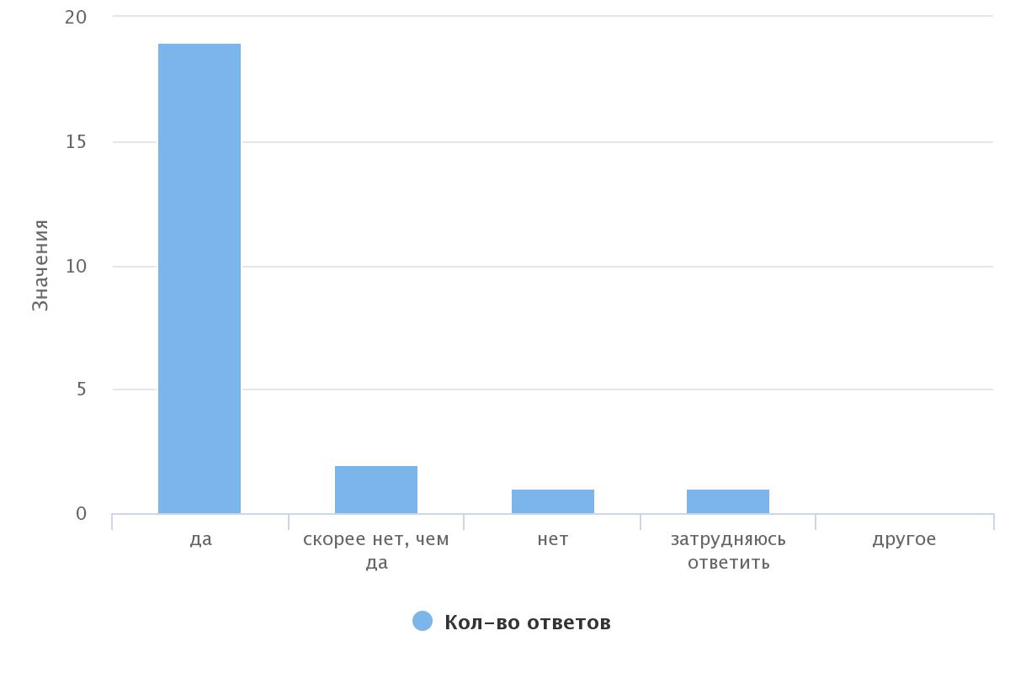
Диаграмма 5

Выводы по результатам проведенного опроса:
Полученные результаты позволяют сделать вывод об удовлетворенности замещающих семей проводимой работой в рамках договора на сопровождение. Негативных отзывов и замечаний о работе сотрудников Центра не поступало. По-прежнему актуальной темой для респондентов является увеличение штата квалифицированных психологов.

